《无人机应用发展关键基础设施与低空公共航路网规划》

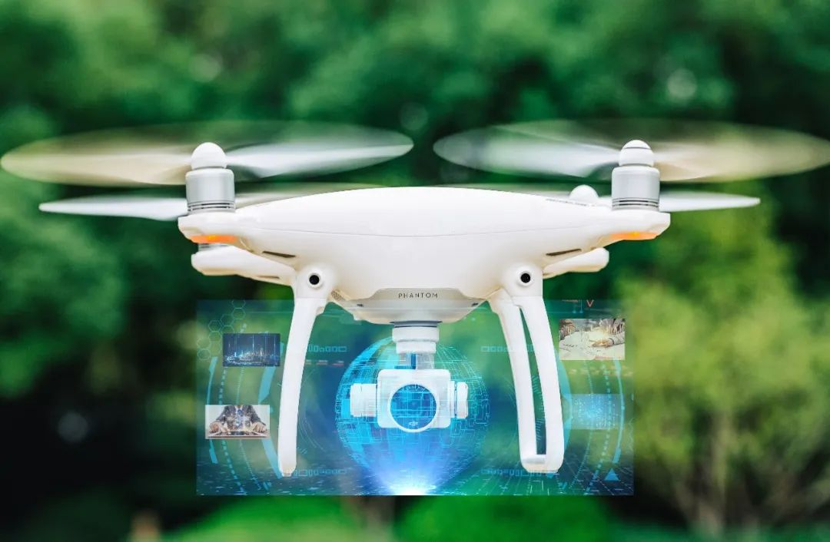本文刊载于《中国科学院院刊》2022年第7期



**低空无人机业务化运行要求**

当代无人机的迅猛发展主要得益于科技发展的浪潮，例如：微电子技术带动了无人机元器件和传感器的小型化、集成化发展，新材料技术助力无人机结构趋于轻质化、多功能化，自动化技术带来无人机的自动驾驶和作业，通信技术实现无人机的高效测控和实时高带宽图像传输功能，燃料电池、锂离子电池等技术延长无人机的续航时间，以及导航定位技术提供三维空间精准定位导航服务等。**高新技术通过关键技术催生和若干“科技基础设施”的形式支撑了无人机应用的大发展，为低空规模化业务运行提供了必要条件。**

面向低空的规模化业务应用，运营商安全生产和政府安全监管对无人机运行提出了高要求：**“永不迷失”**，是指在导航卫星系统与各类增强导航系统支持下，无人机能实时获取自身高精度位置信息；**“永不失联”**，是指在无线网、卫星和公网等通信技术及基础设施支持下，无人机时刻处于联网状态；**“有效管控”**，是要求无人机用户能按照军/民航或地方政府颁布的空域和飞行管制要求进行合规飞行，并及时接收管制部门指令；**“安全运行”**，主要是对无人机运行的确定性和安全性的要求，包括无人机运行环境安全、无人机之间及其与“有人机”之间的运行安全。

**基础设施需求**

外部公共或专用的基础设施是支撑以上无人机业务化运行要求的基础（图1），主要包括以下4方面。

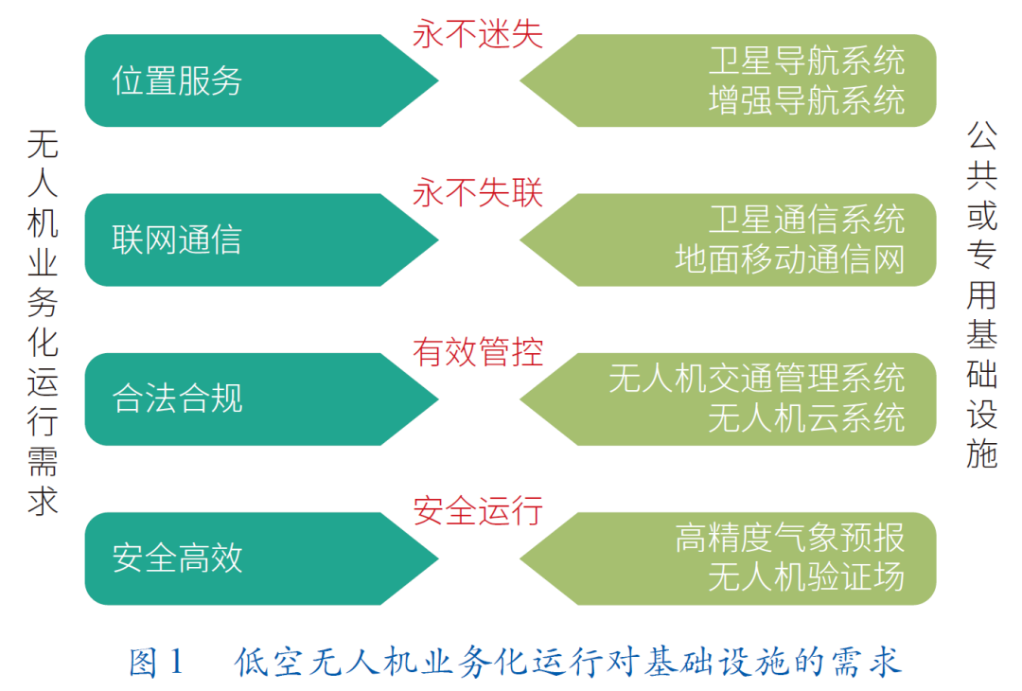

**卫星导航系统和各类增强导航系统提供无人机位置服务**。当代无人机飞行离不开导航系统，全球导航卫星系统（GNSS）和各类增强导航系统（包括SBAS和GBAS）为无人机高精度定位提供技术及基础设施支撑服务。GNSS能在地球表面或近地空间的任何地点为用户提供全天候三维坐标、速度和时间信息。目前，全球主要有四大导航卫星系统，包括美国的全球定位系统（GPS），俄罗斯的格洛纳斯卫星导航系统（GLONASS），欧洲的伽利略导航系统（GALILEO），以及我国的北斗卫星导航系统（BDS）。SBAS通过提供差分修正和完好性监控数据加强GNSS监测的精度和完好性，是卫星导航的一种补充加强手段。卫星导航信号结合GBAS，如通过参考站信息开展基于载波相位实时差分技术（RTK）的动态解算，能够达到厘米级定位精度。通过GNSS、SBAS及GBAS等系列公共基础设施，可实现无人机的动态位置实时解算、高速移动速度解算，提供全天时、全天候的时间基准和授时通信服务。这些服务具有高精度、高可靠、多模态、兼容组合的特点，客观上为无人机飞行与监管提供了非常重要的技术支撑。然而，复杂地理环境下（如城市、自然峡谷和森林）容易出现信号遮挡或阻塞，从而降低卫星导航系统的可用性和定位准确性。对GPS精度的研究试验发现，由于山体或建筑物导致卫星信号阻塞，无人机定位漂移可能超过20米。这使得用户需要寻求其他独立于GNSS的外部基础设施解决方案。**卫星通信系统和地面移动通信网支撑无人机联网通信**。无人机安全飞行和监管要求无人机必须时刻处于联网状态。当前无人机通信主要基于无线、卫星中继与地面移动通信技术。其中，无线通信通过数传电台或无线局域网技术（主要是指2.4吉赫兹）实现，均需要进一步开发完善。无线数传电台在特定频段上进行简单点对点通信，存在频谱资源可用性和通信延迟等挑战；无线局域网技术是一种短距离通信传输技术，存在信号易受遮挡和干扰等问题。无人机卫星中继通信通过专用机载模块利用北斗等低轨卫星通信系统实现远距离通信，成本较高，一般应用于无人区等特殊作业场景，以及应急情况下的无人机通信服务。相比传统通信手段，地面移动通信技术优势在于高速率、低成本和基础设施覆盖范围广。当前广泛支撑无人机作业的地面移动通信技术主要是4G通信技术，基于覆盖全国的4G通信基础设施，在大部分应用场景下，监管部门和用户能实时获取联网无人机信号。随着低空时代的到来，无人机业务化、商业化运行对实时通信提出了更高要求，**高带宽、低时延、端对端**是保障低空业务化稳定运行的基本条件。由于空中通信业务的特殊性，当前面向地面用户的主流通信技术难于满足数百米高度层和高带宽稳定应用要求，而具备高带宽、低时延、满足更深低空纵深覆盖的新一代通信技术（如**5G通信技术**）将是低空无人机应用主要低成本保障性通信手段。**无人机交通管理系统和云系统服务无人机合法合规运行**。当前各国都在建设无人机云端管理系统，中国也提出了UOM一期建设框架，同时行业部门更早的时候也研发了无人驾驶航空器空中交通管理信息服务系统（UTMISS）服务平台。在中国民用航空局的主导和授权下，各行业和企业也开展了一些无人机试点工作，如UTMISS在深圳和海南的空域开展审批试点工作。总之，顶层架构UOM，核心UTMISS，行业无人机云，以及公安部、工业和信息化部等部门关于无人机系统的政策（地理围栏、无人机实名登记注册等），都为无人机安全运行提供了相应支撑。当前，任何一架无人机都必须在合法云系统监管条件下方能合法飞行。事实上，这也是一个服务无人机低空应用发展的重要基础设施。中国科学院地理科学与资源研究所主持研发的“中科天网”云服务系统也获得中国民用航空局批准运行。**高精度气象预报和无人机验证场支撑安全运行与科学实验**。在实际飞行中，切变风和大气边界层湍流等局地极端气候一直是造成低空无人机运行事故的重要原因。尤其是在城市复杂环境下，风场的快速动态变化会降低无人机飞行的稳定性，气压变化带来的感知高度误差也会降低无人机的定位精度，严重影响起降阶段运行安全。为了保障低空无人机运行安全，需要提前预报和及时获取沿途及起降场的天气情况。然而，大区域范围的高精度气象预报要求高算力、高存储空间和精细化高分辨率天气预报模式支持，当前区域气象预报模式模拟结果的时空精度还达不到要求，尤其是风力风速的预报还存在比较大的误差，无法满足高频次的低空商业运行需求。另外，在无人机应用进程中，需要在特定区域特定场景内进行多类别无人机科学实验，以验证冲突避让、低空监管、对地遥感等关键技术的可行性与合理性。**无人机验证场**是一种保障无人机科学试验飞行安全的重要基础设施，其对于无人机未来商业化运行不可或缺。近20年来，中国科学院地理科学与资源研究所和空天信息创新研究院等已陆续在全国结合中国科学院野外科学台站或通过与地方合作，建设了一批面向多应用场景的无人机综合验证场，初步形成无人机空港服务网，并在科学观测试验和应急观测实践中发挥了重要作用。

**基础设施问题分析**

目前，公共或专用的基础设施支撑无人机运行还局限于小规模、低频次和简单环境。面向未来无人机商业化运行大发展，尤其是**低空无人机规模化和体系化发展**，当前基础设施服务体系还存在以下问题需要不断完善和改进：对于**高精度导航**，GPS和广播式自动相关监视系统（ADS-B）等当前常用无人机导航和监视技术在复杂城市环境中存在位置误差较大、高密度环境过饱和等问题；在**通信覆盖方面**，无线通信易受环境干扰，卫星通信成本较高，地面移动通信基础设施无法有效覆盖空中通信需求；对于**低空无人机运行的监视监管**，无人机监管平台及云交换系统只能监管主动接入系统的无人机，无法有效监管未注册和非合作无人机，也无法有效避免无人机与地表障碍物的碰撞；对于**安全运行**，现行气象预报服务也仅适用于区域尺度要素数值预报，没有针对飞行路线的带状气象定制服务，无法保障低空气象预报及时满足业务化运行需求。

■ 总之，由于缺乏满足发展需求的技术体系和相适应的科技基础设施支撑，规模化无人机在紧邻复杂地理环境的低空无法做到常态化安全高效运行，其中**将低空公共航路作为安全高效运行的保障性新型基础设施**这一观念逐渐获得地方政府和空域监管部门的认可。当前无人机管理系统和云平台实际上是没有航路的，而构建航路在近些年已经为很多物流企业所实践。以低空公共航路为核心，在当前基础设施水平和高技术发展基础上，融合高精度多组合导航定位、5G联网通信、精细气象预报等新一代技术，**构建以航路为载体的低空无人机应用服务能力**，升级完善固有基础设施或者新建基础设施形成新型基础设施体系，对于应对规模化低空业务运行十分重要。